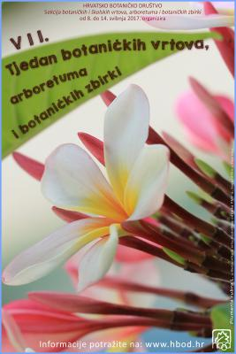
OŠ IVAN DUKNOVIĆ, MARINA, PŠ VRSINE
E.mail- skola.vrsine.@gmail.com
7. TJEDAN BOTANIČKIH VRTOVA , ARBORETUMA I BOTANIČKIH ZBIRKI

PROGRAM -ŠKOLSKI VRT VRSINE
(8. – 12. svibnja 2017.)
Ponedjeljak | 8. svibnja
9:30- 13:00  ( 30 učenika) | - Izrada cvjetova od salveta- učiteljica Dijana Rinčić i Sandra Pelja dipl.uč.  - Mediteranski školski vrt ( predavanje)- voditeljica: Dijana Rinčić,učiteljica  - Razgledavanje vrta, pjevanje tradicijskih pjesama  - Zaboravljene dječje igre
Utorak | 9. svibnja
9:00- 13:00  ( 30 učenika) | - Mediteranski školski vrt ( predavanje)- učiteljica Dijana Rinčić, voditeljica školskog vrta PŠ Vrsine  - Izrada sapuna i mirisne soli- radionica: Ana Jakić, prof. i Antonela Radić,prof.  - Zaboravljene dječje igre  - Razgledavanje vrta, pjevanje tradicijskih pjesama
Srijeda | 10. svibnja
9:00- 13:00  REZERVIRANO  ( 1. , 2.r. centralna škola Marina) | - Izrada kukaca- Antonia Matijaš, mag. pedagogije i francuskog jezika i Vinka Vukman bacc.odg.znanosti i spec. pedagogije s defektologijom  - Ljekovito bilje u prehrani- predavanje: Vinka Vukman nutricionist  - Čitanje eko priča- učiteljica Sandra Pelja, dipl.uč.  - Zaboravljene dječje igre  - Razgledavanje vrta , pjevanje tradicijskih pjesama
četvrtak | 11. svibnja
9:00- 13:00  ( 30 učenika) | - Likovne radionice- od starog novo, voditeljice: Dijana Rinčić,uč.RN i Sandra Pelja, dipl.uč.  - Bonsai od žice, gđa. Marija Jakus  - Zaboravljene dječje igre  - Razgledavanje vrta , pjevanje tradicijskih pjesama
Petak | 12. svibnja
9:00 – 13:00  (30 učenika) | - Biblijsko bilje- predavanje i radionica, Tina Rožić,dipl.teolog  - Razgledavanje vrta, pjevanje tradicijskih pjesama  - Izrada leptira- učenici PŠ Vrsine
Petak | 26. svibnja
19:00 | - Glazbeno-poetska večer: Večer pejzažne poezije.  Stihove će kazivati roditelji, djeca i gosti .  - U glazbenom dijelu nastupaju članovi KUU-e Andrija Matijaš- Pauk iz Marine.

Vrt je otvoren za posjetitelje tijekom cijele školske godine te se u njemu mogu ostvariti različiti oblici terenske nastave kroz godišnja doba.
Uz najavu možemo vam organizirati radionice i predavanja.
S radošću vas očekujemo!

